2024年度奈曼旗财政局财务报告

部门（单位）名称：奈曼旗财政局

单位负责人：朱国章

财务负责人：曹飞

编制人：乌吉斯古楞

报送日期：2025年3月

**目 录**

导 言 3

一、政府部门财务报表 3

（一）政府部门会计报表 3

资产负债表 3

收入费用表（1） 3

收入费用表（2） 3

（二）政府部门会计报表附注 3

1.会计报表编制基础 3

2.遵循相关制度规定的声明 3

3.合并范围 3

4.重要会计政策与会计估计变更情况 3

5.会计报表重要项目的明细信息及说明 3

二、政府部门财务分析 3

（一）政府部门工作目标完成情况 3

（二）政府部门财务状况分析 3

（三）政府部门运行情况分析 3

（四）政府部门财务管理情况 3

附件：补充报表 3

# 导 言

为全面反映本部门财务状况和运行情况，奈曼旗财政局组织编制了《2024年度奈曼旗财政局财务报告》（以下简称《报告》）。简要情况如下：

（一）《报告》编制基本情况

本单位政府财务报告的编制主要以权责发生制为基础，以财务会计核算生成的数据为准。主要反映本部门财务状况，运行情况等。

（二）本部门财务状况和运行情况

1. **资产负债情况。**

2024年末部门资产总额1,503.27万元、负债总额186.20万元、净资产总额1,317.07万元。资产负债率为12.39%，较上年下降0.51%，表明本年度负债有所减少。

1. 本部门资产主要包括流动资产和非流动资产。

本单位流动资产总额189.4万元，占总资产12.6%。其中：货币资金47.9万元，其他应收款141.4万元。非流动资产1313.9万元，占总资产87.4%。

（2）本部门负债主要包括流动负债和非流动负债。

本单位负债总额186.2万元。流动负债总额186.2万元，占总负债的100%。其中:应付职工薪酬2.87万元，其他应付款183.2万元，其他应交税费0.16

2. **收入费用情况。**

2024年度部门收入总额2,017.59万元，费用总额2,087.51万元，收入费用相抵后本年盈余-69.92万元。收入费用率为103.47%，较上年增长11.72%，表明本年度支出大于收入。

1. 本部门收入主要包括财政拨款收入和利息收入及其他收入。

本单位收入总额为2017.59万元。其中：财政拨款收入为2017.25万元，占总收入99.98%。利息收入0.08万元，其他收入0.26万元，占总收入0.02%。

（2）本部门费用主要包括业务活动费用。

本单位费用总额为2087.51万元。其中：工资和福利费用1135.23万元，占总费用54.38%。商品和服务费用824.3万元，占总费用39.49%。对个人和家庭的补助28.4万元，占总费用1.36%。固定资产折旧费用81.91万元，占总费用3.92%。无形资产折旧费用17.67万元，占总费用0.8%。

1. 《报告》反映的收入费用与部门决算反映的收入支出的主要差异情况。

无

一、政府部门财务报表

（一）政府部门会计报表

表 1

资产负债表

| 编制单位:奈曼旗财政局 | | 2024年12月31日 | 单位：万元 |
| --- | --- | --- | --- |
| **项目** | **附 注** | **年末数** | **年初数** |
| **流动资产：** |  |  |  |
| 货币资金 | 附表 1 | 47.96 | 62.44 |
| 短期投资 |  |  |  |
| 财政应返还额度 |  |  |  |
| 应收票据 | 附表 2 |  |  |
| 应收账款净额 | 附表 3 |  |  |
| 预付账款 | 附表 4 |  |  |
| 应收股利 |  |  |  |
| 应收利息 |  |  |  |
| 其他应收款净额 | 附表 5 | 141.44 | 136.77 |
| 存货 |  |  |  |
| 待摊费用 |  |  |  |
| 一年内到期的非流动资产 |  |  |  |
| 其他流动资产 |  |  |  |
| **流动资产合计** |  | 189.40 | 199.21 |
| **非流动资产：** |  |  |  |
| 长期股权投资 | 附表 6 |  |  |
| 长期债券投资 | 附表 6 |  |  |
| 固定资产原值 |  | 2,024.08 | 2,000.81 |
| 减：固定资产累计折旧 |  | 852.21 | 770.31 |
| 固定资产净值 | 附表 7 | 1,171.87 | 1,230.50 |
| 工程物资 |  |  |  |
| 在建工程 | 附表 8 |  |  |
| 无形资产原值 |  | 167.44 | 162.26 |
| 减：无形资产累计摊销 |  | 25.44 | 7.77 |
| 无形资产净值 | 附表 9 | 142.00 | 154.49 |
| 研发支出 |  |  |  |

word page break

| 表1-续表 | | | |
| --- | --- | --- | --- |
|  |  |  |  |
| **资产负债表** | | | |
| 编制单位:奈曼旗财政局 | | 2024年12月31日 | 单位：万元 |
| **项目** | **附 注** | **年末数** | **年初数** |
| 公共基础设施原值 |  |  |  |
| 减：公共基础设施累计折旧（摊销） |  |  |  |
| 公共基础设施净值 | 附表 10 | 0.00 | 0.00 |
| 政府储备物资 | 附表 11 |  |  |
| 文物文化资产 |  |  |  |
| 保障性住房原值 |  |  |  |
| 减：保障性住房累计折旧 |  |  |  |
| 保障性住房净值 | 附表 12 | 0.00 | 0.00 |
| 长期待摊费用 |  |  |  |
| 待处理财产损溢 |  |  |  |
| 其他非流动资产 |  |  |  |
| **非流动资产合计** |  | 1,313.87 | 1,384.99 |
| **受托代理资产** |  |  |  |
| **资产总计** |  | 1,503.27 | 1,584.20 |
| **流动负债：** |  |  |  |
| 短期借款 |  |  |  |
| 应交增值税 |  |  |  |
| 其他应交税费 |  | 0.16 |  |
| 应缴财政款 |  |  |  |
| 应付职工薪酬 |  | 2.87 | 0.19 |
| 应付票据 | 附表 13 |  |  |
| 应付账款 | 附表 14 |  |  |
| 应付政府补贴款 |  |  |  |
| 应付利息 |  |  |  |
| 预收账款 | 附表 15 |  |  |
| 其他应付款 | 附表 16 | 183.17 | 204.17 |
| 预提费用 |  |  |  |

word page break

| 表1-续表 | | | |
| --- | --- | --- | --- |
|  |  |  |  |
| **资产负债表** | | | |
| 编制单位:奈曼旗财政局 | | 2024年12月31日 | 单位：万元 |
| **项目** | **附 注** | **年末数** | **年初数** |
| 一年内到期的非流动负债 |  |  |  |
| 其他流动负债 |  |  |  |
| **流动负债合计** |  | 186.20 | 204.36 |
| **非流动负债：** |  |  |  |
| 长期借款 | 附表 17 |  |  |
| 长期应付款 | 附表 18 |  |  |
| 预计负债 |  |  |  |
| 其他非流动负债 |  |  |  |
| **非流动负债合计** |  | 0.00 | 0.00 |
| **受托代理负债** |  |  |  |
| **负债合计** |  | 186.20 | 204.36 |
| **净资产：** |  |  |  |
| 累计盈余 |  | 1,317.07 | 1,379.84 |
| 专用基金 |  |  |  |
| 权益法调整 |  |  |  |
| **净资产合计** |  | 1,317.07 | 1,379.84 |
| **负债及净资产总计** |  | 1,503.27 | 1,584.20 |

表2-1

收入费用表（1）

| 编制单位:奈曼旗财政局 | | 2024年 | 单位：万元 |
| --- | --- | --- | --- |
| **项 目** | **附 注** | **本年数** | **上年数** |
| 财政拨款收入 |  | 2,017.25 | 2,660.15 |
| 事业收入 | 附表 19 |  |  |
| 上级补助收入 |  |  |  |
| 附属单位上缴收入 |  |  |  |
| 经营收入 | 附表 20 |  |  |
| 非同级财政拨款收入 | 附表 21 |  |  |
| 投资收益 | 附表 6 |  |  |
| 捐赠收入 |  |  |  |
| 利息收入 |  | 0.08 | 0.12 |
| 租金收入 | 附表 22 |  |  |
| 其他收入 | 附表 23 | 0.26 | 5.00 |
| **收入合计** |  | 2,017.59 | 2,665.27 |
| 业务活动费用 | 附表 24 | 2,087.50 | 2,445.40 |
| 单位管理费用 | 附表 25 |  |  |
| 经营费用 | 附表 26 |  |  |
| 资产处置费用 |  |  |  |
| 上缴上级费用 |  |  |  |
| 对附属单位补助费用 |  |  |  |
| 所得税费用 |  |  |  |
| 其他费用 |  |  |  |
| **费用合计** |  | 2,087.50 | 2,445.40 |
| **本年盈余** |  | -69.91 | 219.87 |

表2-2

收入费用表（2）

| 编制单位:奈曼旗财政局 | | 2024年 | 单位：万元 |
| --- | --- | --- | --- |
| **项 目** | **附 注** | **本年数** | **上年数** |
| 财政拨款收入 |  | 2,017.25 | 2,660.15 |
| 事业收入 | 附表 19 |  |  |
| 上级补助收入 |  |  |  |
| 附属单位上缴收入 |  |  |  |
| 经营收入 | 附表 20 |  |  |
| 非同级财政拨款收入 | 附表 21 |  |  |
| 投资收益 | 附表 6 |  |  |
| 捐赠收入 |  |  |  |
| 利息收入 |  | 0.08 | 0.12 |
| 租金收入 | 附表 22 |  |  |
| 其他收入 | 附表 23 | 0.26 | 5.00 |
| **收入合计** |  | 2,017.59 | 2,665.27 |
| 工资福利费用 |  | 1,135.23 | 1,065.25 |
| 商品和服务费用 | 附表 27 | 824.30 | 1,279.89 |
| 对个人和家庭的补助费用 |  | 28.40 | 37.79 |
| 对企业补助费用 |  |  |  |
| 固定资产折旧费用 |  | 81.91 | 55.94 |
| 无形资产摊销费用 |  | 17.67 | 6.54 |
| 公共基础设施折旧（摊销）费用 |  |  |  |
| 保障性住房折旧费用 |  |  |  |
| 计提专用基金 |  |  |  |
| 资产处置费用 |  |  |  |
| 上缴上级费用 |  |  |  |
| 对附属单位补助费用 |  |  |  |
| 所得税费用 |  |  |  |
| 其他费用¹ | 附表 28 |  |  |
| **费用合计** |  | 2,087.51 | 2,445.41 |
| **本年盈余** |  | -69.92 | 219.86 |
| ¹表2-2的“其他费用”包括“业务活动费用”“单位管理费用”“经营费用”等会计科目中的其他部分。 | | | |

（二）政府部门会计报表附注

1.会计报表编制基础

       我单位会计报表以权责发生制为基础编制。

1. 遵循相关制度规定的声明

我单位编制的会计报表符合政府会计准则、相关会计制度和财务报告编制规定的要求，如实反映政府部门的财务状况、运行情况等有关信息。

3.合并范围

       我单位为行政事业单位：实有人数76人。较上年增加5人，本年度新考录5人。

4.重要会计政策与会计估计变更情况

      （1）会计期间：2024年1月-2024年12月。

（2）记账本位币为人民币。

（3）本年未发生的重要会计政策和会计估计变更

5.会计报表重要项目的明细信息及说明

  （1）货币资金明细信息如下：

| 附表1 | | |
| --- | --- | --- |
| **货币资金明细表** | | |
| 单位：万元 | | |
| **项目** | **年末数** | **年初数** |
| 库存现金 |  |  |
| 银行存款 | 47.96 | 62.44 |
| 其他货币资金 |  |  |
| **合计** | 47.96 | 62.44 |

  （2）应收票据明细（无）

  （3）应收账款净额明细（无）

  （4）预付账款明细（无）

  （5）其他应收款净额明细信息如下：

| 附表5 | | | | |
| --- | --- | --- | --- | --- |
| **其他应收款净额明细表** | | | | |
| 单位：万元 | | | | |
| **债务人** | **其他应收账款原值** | **减：坏账准备** | | **其他应收账款净值** |
| **年末数** | **当期补提或冲减数** | **年末数** | **年末数** |
| **应收本部门内部单位** | 0.00 | 0.00 | 0.00 | 0.00 |
| **应收本部门以外的同级政府单位** | 0.00 | 0.00 | 0.00 | 0.00 |
| **应收本部门以外的非同级政府单位** | 0.00 | 0.00 | 0.00 | 0.00 |
| **应收同级财政** |  |  |  | 0.00 |
| **应收其他单位** | 141.44 |  |  | 141.44 |
| **合计** | 141.44 | 0.00 | 0.00 | 141.44 |
| 注：当期坏账准备冲减数以“-”号填列。 | | | | |

  附表6-1 长期投资及投资收益明细表（无）

  附表6-2 长期股权投资明细表（无）

  （7）固定资产明细信息如下：

| 附表7 | | | | |
| --- | --- | --- | --- | --- |
| **固定资产明细表** | | | | |
| 单位：万元 | | | | |
| **项目** | **年初数** | **本年增加** | **本年减少** | **年末数** |
| **原值合计** | 2,000.81 | 23.27 | 0.00 | 2,024.08 |
| 房屋和构筑物 | 1,236.88 |  |  | 1,236.88 |
| 设备 | 596.98 | 21.66 |  | 618.64 |
| 文物和陈列品 |  |  |  | 0.00 |
| 图书和档案 |  |  |  | 0.00 |
| 家具和用具 | 166.95 | 1.61 |  | 168.56 |
| 特种动植物 |  |  |  | 0.00 |
| **累计折旧合计** | 770.31 | 81.91 | 0.00 | 852.21 |
| 房屋和构筑物 | 315.41 | 24.74 |  | 340.15 |
| 设备 | 345.15 | 49.90 |  | 395.05 |
| 文物和陈列品 | -- | -- | -- | -- |
| 图书和档案 | -- | -- | -- | -- |
| 家具和用具 | 109.75 | 7.27 |  | 117.02 |
| 特种动植物 | -- | -- | -- | -- |
| **净值合计** | 1,230.50 | -- | -- | 1,171.87 |
| 房屋和构筑物 | 921.47 | -- | -- | 896.73 |
| 设备 | 251.83 | -- | -- | 223.59 |
| 文物和陈列品 | 0.00 | -- | -- | 0.00 |
| 图书和档案 | 0.00 | -- | -- | 0.00 |
| 家具和用具 | 57.20 | -- | -- | 51.54 |
| 特种动植物 | 0.00 | -- | -- | 0.01 |

  （8）在建工程明细（无）

  （9）无形资产明细信息如下：

| 附表9 | | | | |
| --- | --- | --- | --- | --- |
| **无形资产明细表** | | | | |
| 单位：万元 | | | | |
| **项目** | **年初数** | **本年增加** | **本年减少** | **年末数** |
| **原值合计** | 162.26 | 5.18 | 0.00 | 167.44 |
| 专利权 |  |  |  | 0.00 |
| 非专利技术 |  |  |  | 0.00 |
| 著作权 |  |  |  | 0.00 |
| 资源资质 |  |  |  | 0.00 |
| 商标权 |  |  |  | 0.00 |
| 信息数据 | 162.26 | 5.18 |  | 167.44 |
| 其他 |  |  |  | 0.00 |
| **累计摊销合计** | 7.77 | 17.67 | 0.00 | 25.44 |
| 专利权 |  |  |  | 0.00 |
| 非专利技术 |  |  |  | 0.00 |
| 著作权 |  |  |  | 0.00 |
| 资源资质 |  |  |  | 0.00 |
| 商标权 |  |  |  | 0.00 |
| 信息数据 | 7.77 | 17.67 |  | 25.44 |
| 其他 |  |  |  | 0.00 |
| **净值合计** | 154.49 | -- | -- | 142.00 |
| 专利权 | 0.00 | -- | -- | 0.00 |
| 非专利技术 | 0.00 | -- | -- | 0.00 |
| 著作权 | 0.00 | -- | -- | 0.00 |
| 资源资质 | 0.00 | -- | -- | 0.00 |
| 商标权 | 0.00 | -- | -- | 0.00 |
| 信息数据 | 154.49 | -- | -- | 142.00 |
| 其他 | 0.00 | -- | -- | 0.00 |

  附表10-1 公共基础设施明细表（原值）（无）

  附表10-2 公共基础设施明细表（累计折旧/摊销）（无）

  附表10-3 公共基础设施明细表（净值）（无）

  （11）政府储备物资明细（无）

  （12）保障性住房明细（无）

  （13）应付票据明细（无）

  （14）应付账款明细（无）

  （15）预收账款明细（无）

  （16）其他应付款明细信息如下：

| 附表16 | |
| --- | --- |
| **其他应付款明细表** | |
| 单位：万元 | |
| **债权人** | **年末数** |
| **应付本部门内部单位** | 0.00 |
| **应付本部门以外的同级政府单位** | 0.00 |
| **应付本部门以外的非同级政府单位** | 0.00 |
| **应付同级财政** |  |
| **应付其他单位** | 183.17 |
| **合计** | 183.17 |
| 注：本表“应付同级财政”主要包括预拨经费、向同级财政部门借入的款项。 | |

  附表17-1 长期借款明细表（债权人）（无）

  附表17-2 长期借款明细表（到期期限）（无）

  （18）长期应付款明细（无）

  （19）事业收入明细（无）

  （20）经营收入明细（无）

  （21）非同级财政拨款收入明细（无）

  （22）租金收入明细（无）

  （23）其他收入明细信息如下：

| 附表23 | |
| --- | --- |
| **其他收入明细表** | |
| 单位：万元 | |
| **收入来源** | **本年数** |
| **来自本部门内部单位** | 0.00 |
| **来自本部门以外的同级政府单位** | 0.00 |
| **来自本部门以外的非同级政府单位** | 0.00 |
| **来自其他单位** | 0.26 |
| **合计** | 0.26 |

  （24）业务活动费用明细信息如下：

| 附表24 | | |
| --- | --- | --- |
| **业务活动费用明细表** | | |
| 单位：万元 | | |
| **项目** | **本年数** | **上年数** |
| 工资和福利费用 | 1,135.23 | 1,065.25 |
| 商品和服务费用 | 824.30 | 1,279.89 |
| 对个人和家庭的补助费用 | 28.40 | 37.79 |
| 对企业补助费用 |  |  |
| 固定资产折旧费用 | 81.91 | 55.94 |
| 无形资产摊销费用 | 17.67 | 6.54 |
| 公共基础设施折旧（摊销）费用 |  |  |
| 保障性住房折旧费用 |  |  |
| 计提专用基金 |  |  |
| 其他业务活动费用 |  |  |
| **合计** | 2,087.51 | 2,445.41 |

  （25）单位管理费用明细（无）

  （26）经营费用明细（无）

  （27）商品和服务费用明细信息如下：

| 附表27 | | | | |
| --- | --- | --- | --- | --- |
| **商品和服务费用明细表** | | | | |
| 单位：万元 | | | | |
| **项目** | **本年数** | | | |
| **合计** | **业务活动费用** | **单位管理费用** | **经营费用** |
| **支付给本部门内部单位** | 0.00 |  |  |  |
| **支付给本部门以外的同级政府单位** | 0.00 |  |  |  |
| **支付给本部门以外的非同级政府单位** | 0.00 |  |  |  |
| **支付给其他单位** | 824.30 | 824.30 |  |  |
| **合计** | 824.30 | 824.30 | 0.00 | 0.00 |

  （28）其他费用明细（无）

6.需要说明的其他事项

（1）资产负债表日后重大事项。无

（2）重要或有事项说明。逐笔披露政府部门或有事项的事由和金额，如担保事项、未决诉讼或未决仲裁等，若无法预计金额应说明理由。无

（3）以名义金额计量的资产名称、数量等情况，以及以名义金额计量理由的说明。

|  | | | |
| --- | --- | --- | --- |
| **以名义金额计量资产情况表** | | | |
|  | | | |
| **对象** | **数量** | |  |
| **上年数** | **本年数** | **以名义金额计量的理由** |
| **存货** | 0.00 | 0.00 |  |
| **固定资产** | 0.00 | 0.00 |  |
| 房屋和构筑物 | 0.00 | 0.00 |  |
| 设备 | 0.00 | 0.00 |  |
| 文物和陈列品 | 0.00 | 0.00 |  |
| 图书和档案 | 0.00 | 0.00 |  |
| 家具、用具 | 0.00 | 0.00 |  |
| 特种动植物 | 0.00 | 0.00 |  |
| **无形资产** | 0.00 | 0.00 |  |
| 专利权 | 0.00 | 0.00 |  |
| 非专利技术 | 0.00 | 0.00 |  |
| 著作权 | 0.00 | 0.00 |  |
| 资源资质 | 0.00 | 0.00 |  |
| 商标权 | 0.00 | 0.00 |  |
| 信息数据 | 0.00 | 0.00 |  |
| 其他 | 0.00 | 0.00 |  |
| **合计** | 0.00 | 0.00 |  |

（4）使用政府专项债券资金形成的固定资产、在建工程、公共基础设施、保障性住房等资产的记账主体、账面价值、使用情况、收益情况及累计使用债券资金金额。

  （附2）使用政府专项债券资金形成的资产情况表（无）

（5）使用其他债务资金形成的固定资产、在建工程、公共基础设施、保障性住房等资产的账面价值、使用情况、收益情况及债务偿还情况。无

  （附3）使用其他债务资金形成的资产情况表（无）

（6）重要资产置换、无偿调入（出）、捐入（出）、报废、重大毁损等情况说明。无

（7）对于政府部门管理的公共基础设施、文物文化资产、保障性住房、自然资源资产等重要资产，披露种类和实物量等相关信息。无

（8）《政府会计准则制度解释第4号》中规定的特殊情况抵销事项的报表项目及金额（由一级部门合并主体说明）。无

（9）政府会计具体准则中要求附注披露的其他内容，以及其他未在报表中列示，但对政府部门财务状况有重大影响的事项。

（10）资产负债表项目年初数调整情况。

无形资产累计摊销77713.32变更为79473.32。原因是其他公共基础设施：因2023年度财报数据填报错误导致调整平衡。

二、政府部门财务分析

（一）政府部门工作目标完成情况

**1、基本职能**

主要负责大方的财政工作，贯彻执行财务制度，按照政策组织财政收入，保证财政支出，管好用活地方的财政资金，促进工农业生产发展和各项事业发展。根据地方经济发展计划，制定地方财政发展规划，制定年度预算和编制年度决算，执行地方人批准的年度预算，综合平衡地方财力。

**2、年度工作目标执行情况**

根据地方经济发展计划，制定了地方财政发展规划，制定了年度预算和编制了年度决算，执行了地方人批准的年度预算，综合了平衡地方财力。

**3、绩效目标及完成情况**

单位进一步提高预算绩效管理认识，强化以“绩效为中心”对支出结果负责、对社会公众负责的理念，在绩效目标编制方面，针对绩效目标设置指向不清，预算和目标匹配不足，数量目标和质量目标量化不细，效益目标编制不完整等方面加以了改善。加强预算绩效动态，监控管理、及时跟踪项目进度、对项目实施中存在的具体问题采取就变措施

（二）政府部门财务状况分析

**1.资产结构和重要资产变动分析**

（1）资产结构分析

2024年末，我单位资产总额1,503.27万元，其中，流动资产总额189.40万元，占总资产12.6%。

非流动资产1313.87万元，占总资产87.4%。

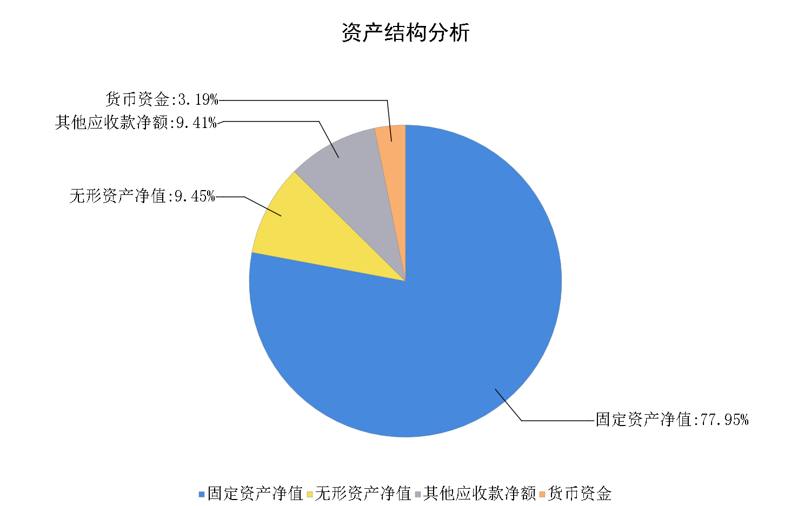

**资产情况分析图**

**(所展示的图表以万元进行计算，转换后由于四舍五入原因可能会存在差异)**

**流动资产分析：**流动资产中，货币资金47.96万元，其他应收款141.44万元。

我单位流动资产主要组成部分为货币资金和其他应收款。存量/余额较大的原因主要是职工保险待转

**非流动资产分析:** 非流动资产中，，固定资产1171.87万元，占89.19%，无形资产142万元，占10.81%。

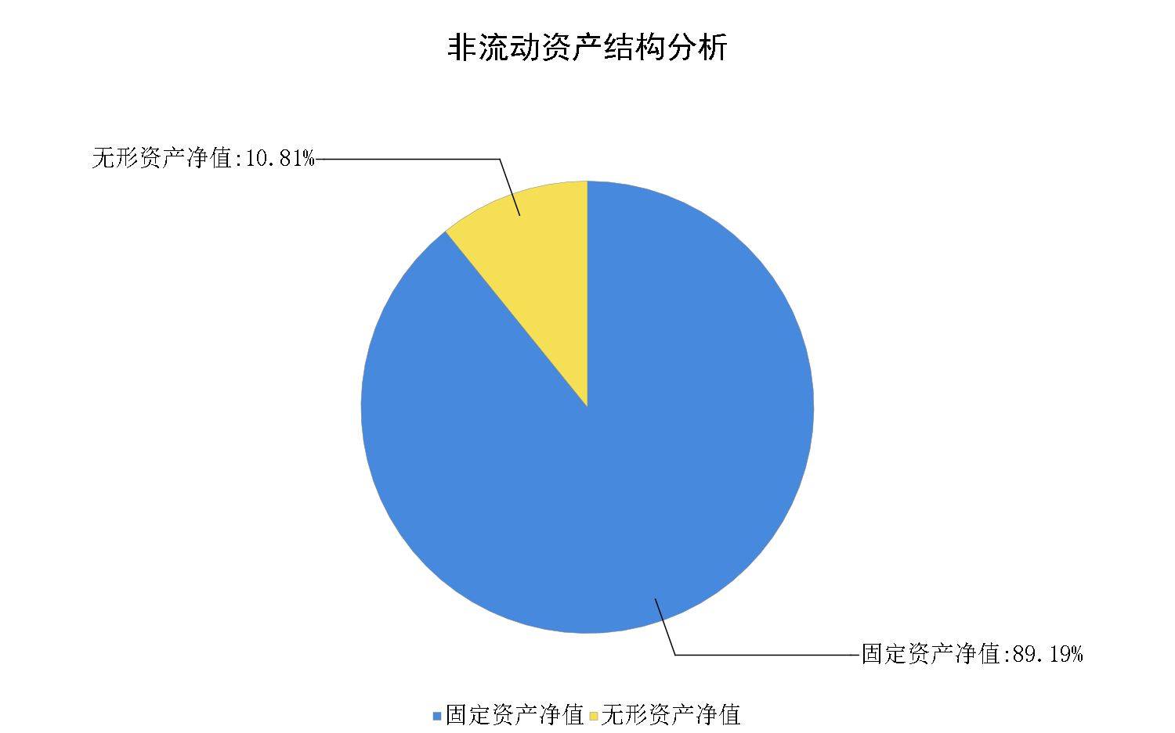

**非流动资产情况分析图**

**(所展示的图表以万元进行计算，转换后由于四舍五入原因可能会存在差异)**

由上图可见，我单位非流动资产的主要组成部分为固定资产和无形资产。

**其他资产分析:** 其他资产中，本单位无其他资产。

（2）重要资产上下年度变动分析

与2023年年末相比，固定资产减少58.63万元，原因是本年度有报废无法使用固定资产。货币资金减少14.48万元，原因是本年度退还企业以前年度保证金。无形资产减少12.49万元。原因是本年度有报废无形资产。

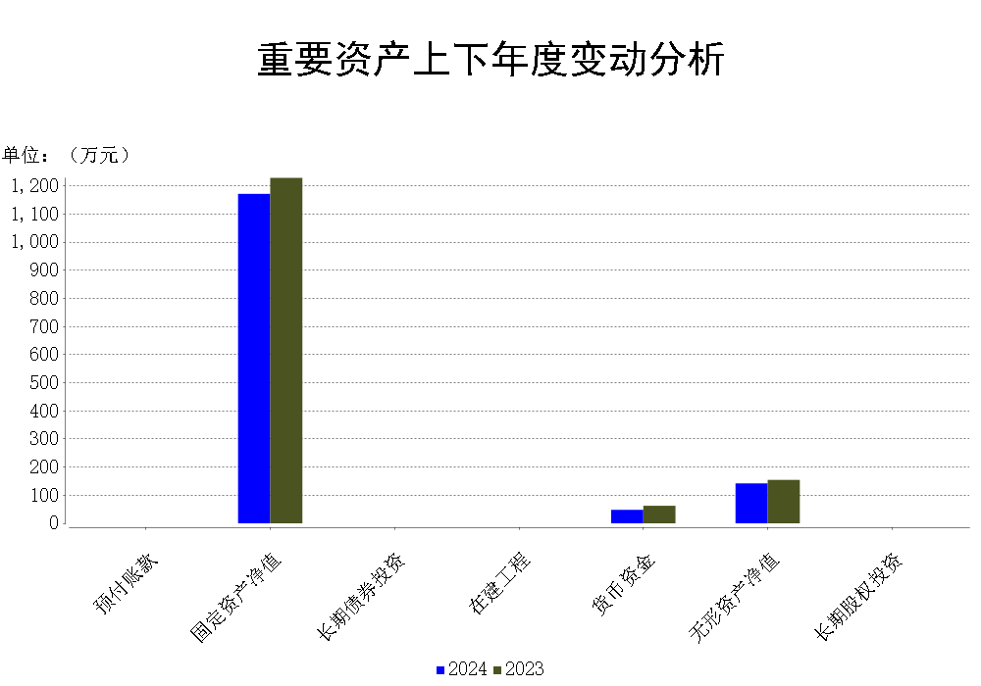

**重要资产变动分析图**

**(所展示的图表以万元进行计算，转换后由于四舍五入原因可能会存在差异)**

**2.负债结构和重点负债变动分析**

（1）负债结构分析

2024年末，我单位负债总额186.20万元。其中，流动负债总额186.20万元。

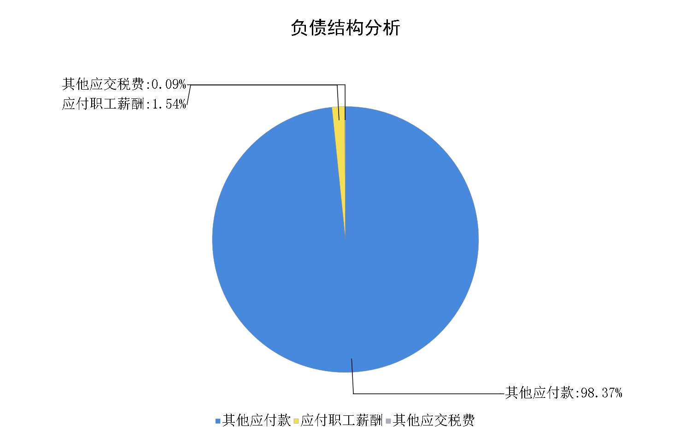

**负债情况分析图**

**(所展示的图表以万元进行计算，转换后由于四舍五入原因可能会存在差异)**

**流动负债分析：**流动负债中，应付职工薪酬2.87万元，占比1.54%。其他应付款183.17万元，占比98.37%，其他应交税费0.16万元，占比0.09%。

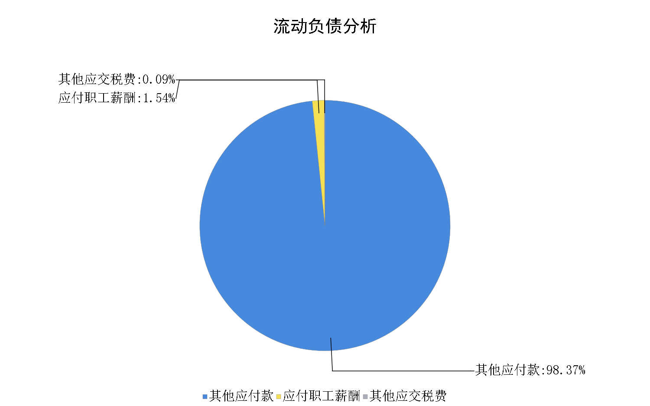

**流动负债情况分析图**

**(所展示的图表以万元进行计算，转换后由于四舍五入原因可能会存在差异)**

由上图可见，我单位流动负债主要构成部分为其他应交税费，应付职工薪酬，其他应付款。

**非流动负债分析：**本单位无非流动负债。

**其他负债分析**: 本单位无其他负债。

（2）重点负债上下年度变动分析

与2023年末相比，其他应付款减少21万元，原因是本年度退还企业以前年度保证金。

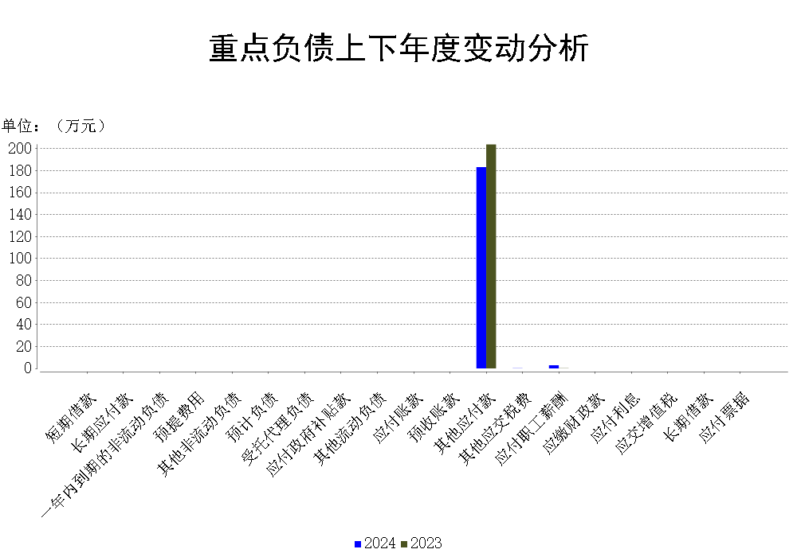

**重要负债变动分析图**

**(所展示的图表以万元进行计算，转换后由于四舍五入原因可能会存在差异)**

**3.整体财务状况分析**

2024年末，我单位资产负债率为12.39%，现金比率25.76%， 流动比率101.72%。以上指标均体现我单位偿债能力有所提升。如图所示：

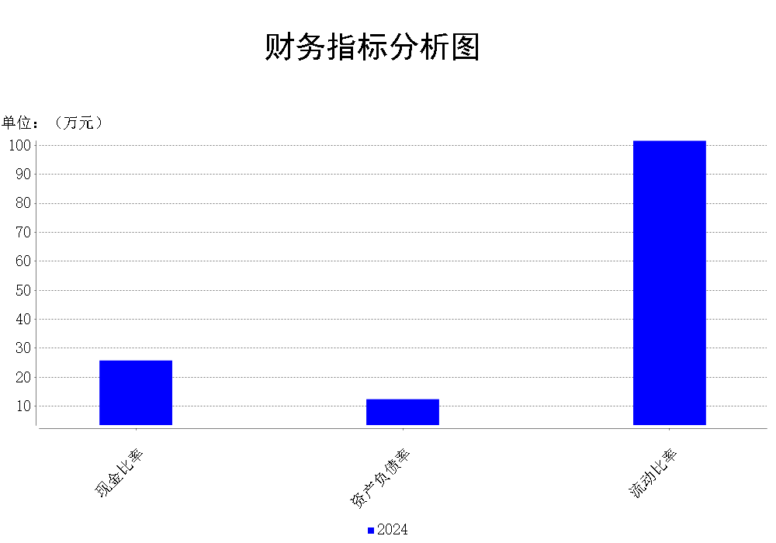

**财务指标分析图**

**(所展示的图表以万元进行计算，转换后由于四舍五入原因可能会存在差异)**

（三）政府部门运行情况分析

2024年，我单位总收入为2,017.59万元，总费用为2,087.51万元 。

**1.收入结构和变动趋势分析**

（1）收入结构分析

2024年，我单位总收入2,017.59万元。其中，财政拨款收入为2017.25万元，占总收入99.98%。利息收入0.08万元，占总收入0.00%。其他收入0.26万元，占总收入0.01%。

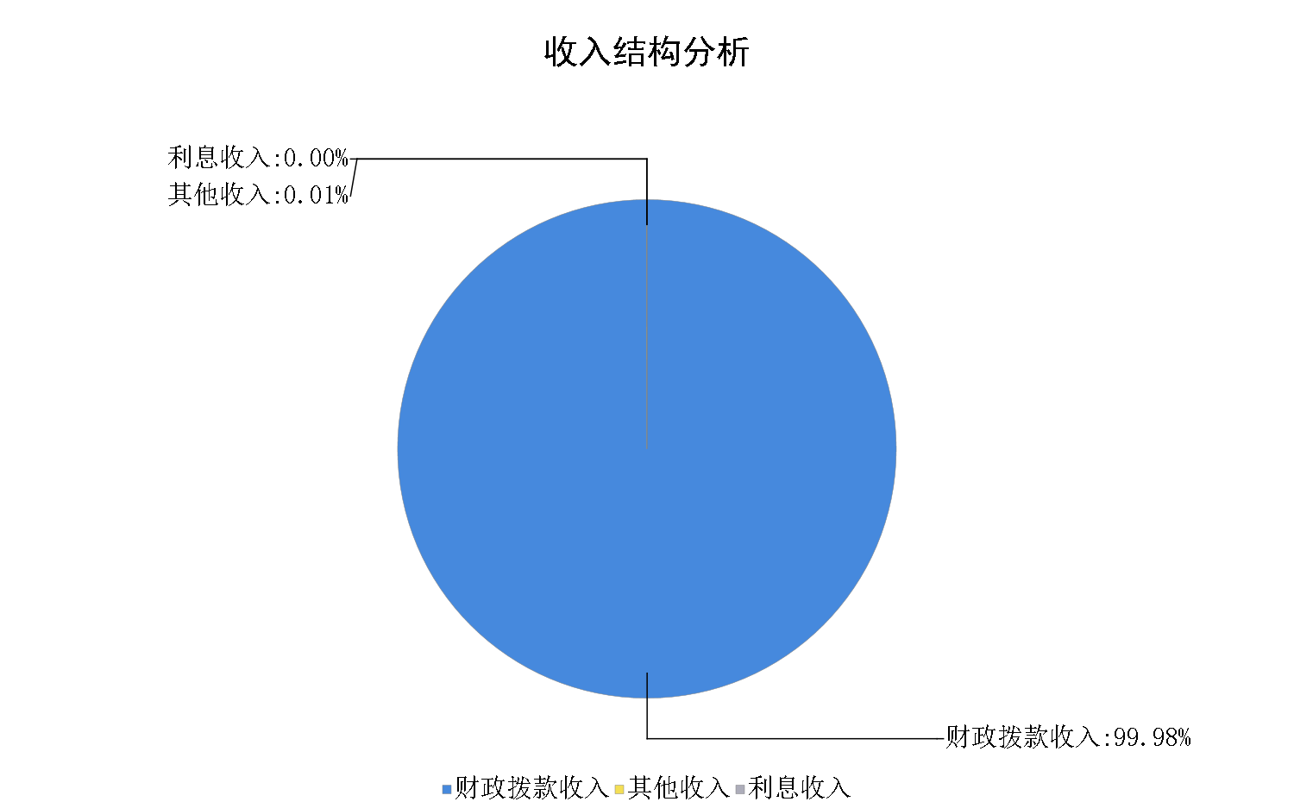

**收入情况分析图**

**(所展示的图表以万元进行计算，转换后由于四舍五入原因可能会存在差异)**

由上图可见，我单位收入主要以财政拨款收入、其他收入为主，利息收入作为补充。

（2）收入变动趋势分析

与2023年相比，财政拨款收入减少642.9万元。原因是减少委托业务费。

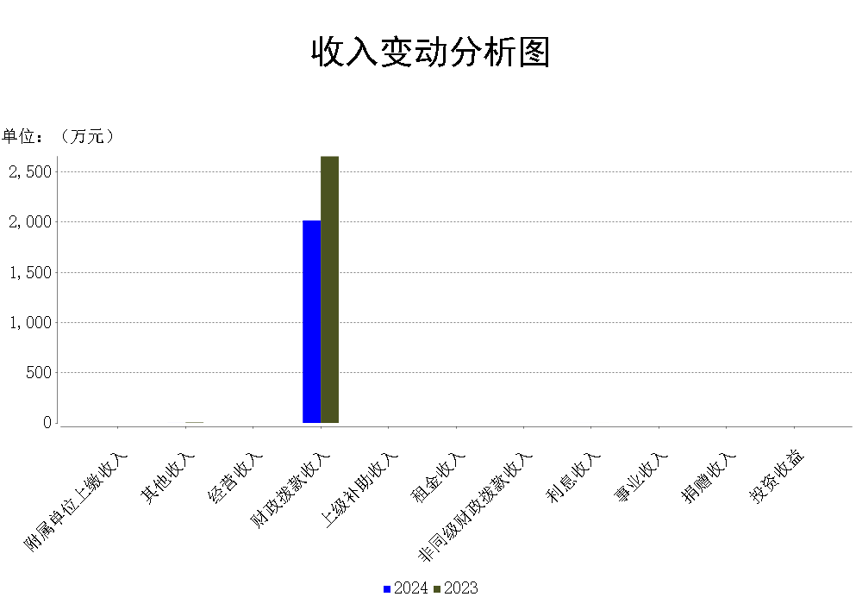

**收入变动分析图(按收入主要类别)**

**(所展示的图表以万元进行计算，转换后由于四舍五入原因可能会存在差异)**

**2.费用结构分析**

（1）费用结构分析

2024年，我单位总费用2,087.51万元。其中，业务活动费用2087.50万元。

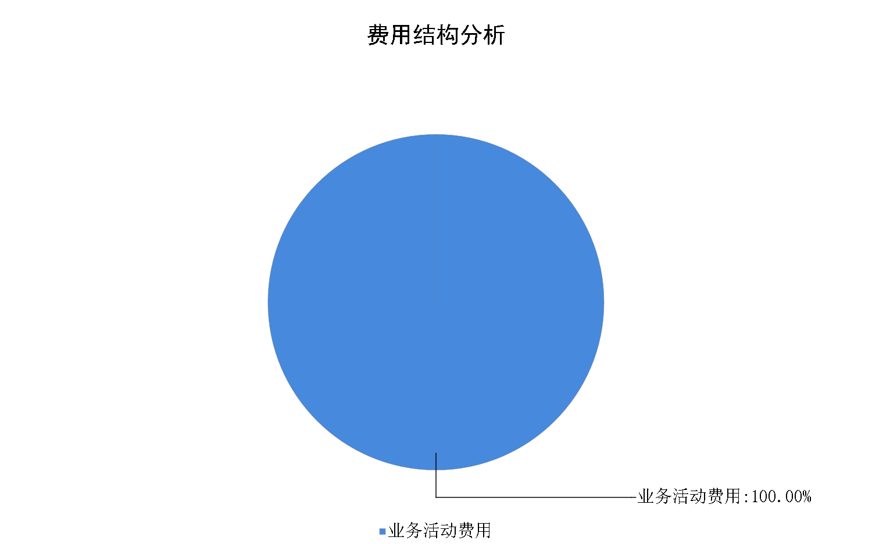

**费用情况分析图（按支出经济分类）**

**(所展示的图表以万元进行计算，转换后由于四舍五入原因可能会存在差异)**

（2）费用变动趋势分析

与2023年相比，商品和服务费用减少了455.59万元，原因是节约成本，委托业务费减少。工资福利费用增加了69.98万元，原因是人员的增加。

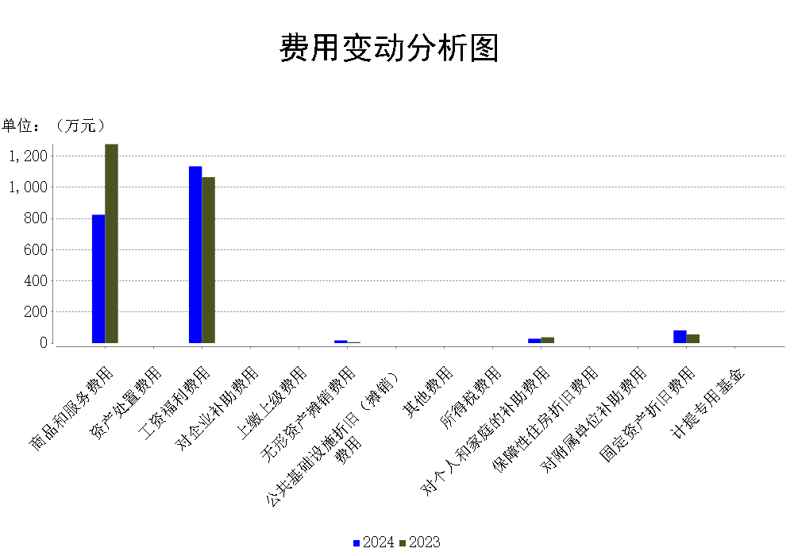

**费用变动分析图**

**(所展示的图表以万元进行计算，转换后由于四舍五入原因可能会存在差异)**

**3.收入费用比例分析**

2024年，我单位收入费用率为103.47%，经费主要保障人员的工资及单位的办公日常运行。

（四）政府部门财务管理情况

     1、部门预算管理：我单位预算编制前，做好财产清查、支出情况、异常需求分析等工作，摸清“家底”为正式编制年度预算做好准备。编制下年度部门预算时，首先对本年度的部门预算结果采取绩效评价的方法进行总结分析，将预算执行情况和下年度经济发展规划结合起来，预测下年度的收支状况。

2、内控管理：按照《中共中央关于全面推进依法治国若干重大问题的决定》要求，对财政资金分配使用、国有资产监管、政府投资、政府采购等事项实行分事行权、分岗设权、定期轮岗，强化内部流程控制，防止权利滥用。

3、资产管理：本单位所有固定资产从制度到具体实施环节严格把控，防止国有资产流失。

4、绩效管理：以预算绩效管理为切入点，将绩效管理、评价贯彻部门行政，并重点对自治区财政资金下达资金做好专项绩效评价。

5、人才队伍建设：定期进行财务人员专业化培训，从政策法规、会计制度等方面进行专项培训。

附件：补充报表

  补充表1（无）

word page break

| 补充表2 | |
| --- | --- |
| **本年预算结余与盈余调节表** | |
| 单位：万元 | |
| **项目** | **金额** |
| **一、本年预算结余（本年预算收支差额）** |  |
| **二、差异调节** | -- |
| **（一）重要事项的差异** | -76.26 |
| **加：1.当期确认为收入但没有确认为预算收入** | 0.00 |
| （1）应收款项、预收账款确认的收入 |  |
| （2）接受非货币性资产捐赠确认的收入 |  |
| **2.当期确认为预算支出但没有确认为费用** | 23.31 |
| （1）支付应付款项、预付账款的支出 | 23.31 |
| （2）为取得存货、政府储备物资等计入物资成本的支出 |  |
| （3）为购建固定资产等的资本性支出 |  |
| （4）偿还借款本息支出 |  |
| **减：1.当期确认为预算收入但没有确认为收入** | 0.00 |
| （1）收到应收款项、预收账款确认的预算收入 |  |
| （2）取得借款确认的预算收入 |  |
| **2.当期确认为费用但没有确认为预算支出** | 99.57 |
| （1）发出存货、政府储备物资等确认的费用 |  |
| （2）计提的折旧费用和摊销费用 | 99.57 |
| （3）确认的资产处置费用（处置资产价值） |  |
| （4）应付款项、预付账款确认的费用 |  |
| **（二）其他事项差异** | 6.52 |
| **三、本年盈余（本年收入与费用的差额）** | -69.74 |
| 注：部门层面通过加总所属单位本年预算结余与盈余调节表生成。 | |